桃園縣忠貞國小103學年度第二學期數學領域平時考練習卷(南一版第7－9單元)
一年 班 號 姓名： 家長簽名：

一、選擇題：每答2分：共6分
1.（ ）下列哪一個不是2個一數的
個位數字？①4 ②5 ③6
2.（ ）哈密瓜一顆50元，檸檬比
哈密瓜便宜30元，一顆檸
檬多少元？①20元②30元
③40元
3.（ ）2個50元硬幣可以換成幾個
10元硬幣？①5個②10個③15
個
二、做做看：每答2分：共46分
1.請在（）中填入正確的數字
15→25→（ ）→45→55
2.讀一讀，寫一寫：
①「六十九」記作( )
②「100」讀作（ ）

3.填一填：
①9個十和5個一合起來是（ ）
②62的個位數字是（ ），十位數
字是（ ）
③80可以分成（ ）個十和（ ）
個一。
個位數字是6，十位數字是5的
數字是（ ）

4.比比看，數字比較大的圈起來
① ②
68
8668
7968
788

5.畫一畫：
爸爸的口袋裡有74元。用和表示錢數，畫畫看。

6.先10個、10個圈起來，再填填看


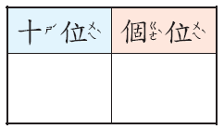
（ ）個十和（ ）
個一合起來是（ ）
7.下面各數中，比75大的在（）裡
打✓，比75小的畫○

（ ） （ ） （ ）

三、算算看：每題3分：共6分
①25+8＝( ) ②31－7＝( )

背面還有題目哦!
!!

四、看圖回答問題：每答2分
1.文具店裡的商品如下，看圖回答
下面問題：

①買一個鉛筆盒要付（ ）個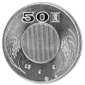和（ ）個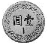才夠。
②買一個布偶至少要付（ ）個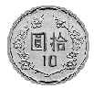才夠。

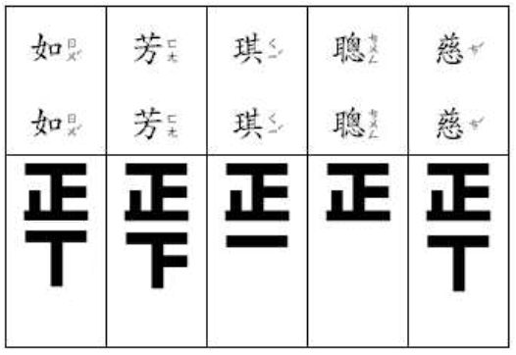
2.下面是一年仁班模範生的票選
結果，每人各投一票，回答下面
問題：

①誰的票數最多？（ ）
②票數最多和最少的相差（ ）票
③一年仁班共有（ ）人投票。

3.下圖是小販賣水果的情形：
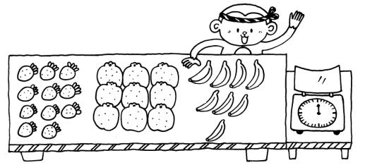

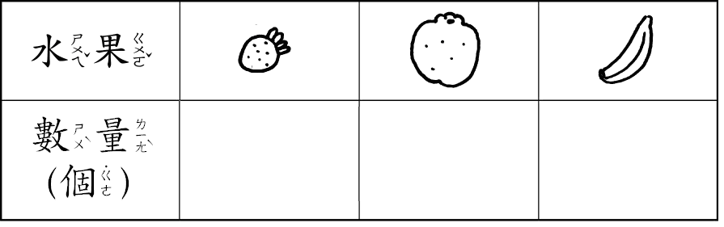
- 把水果的數量用「正」字記在
下表中：

②水果攤共有（ ）個水果。
③這三種水果中，最多的和最少
的相差（ ）個。

五、應用題：20分(每題5分)
1.小明有27元，想買一包黏土，還
不夠8元，買一包黏土要幾元？

橫式：

直式：
（ ）元
2.平平有25張貼紙，安安有18張貼
紙，安安的貼紙比平平的貼紙少
幾張？

橫式：

直式：
（ ）張
3.花園裡有15朵紅花，黃花比紅花
多5朵，請問黃花有幾朵？

橫式：

直式：
（ ）朵
4.農夫養了20隻公牛和6隻母牛，
請問母牛比公牛少幾隻？

橫式：

直式：
（ ）隻
請再檢查一次哦!
!!

